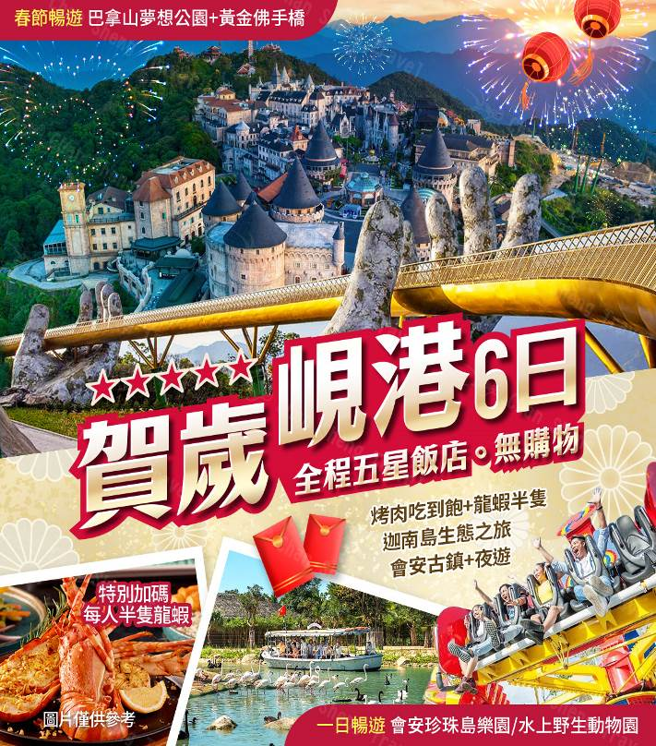
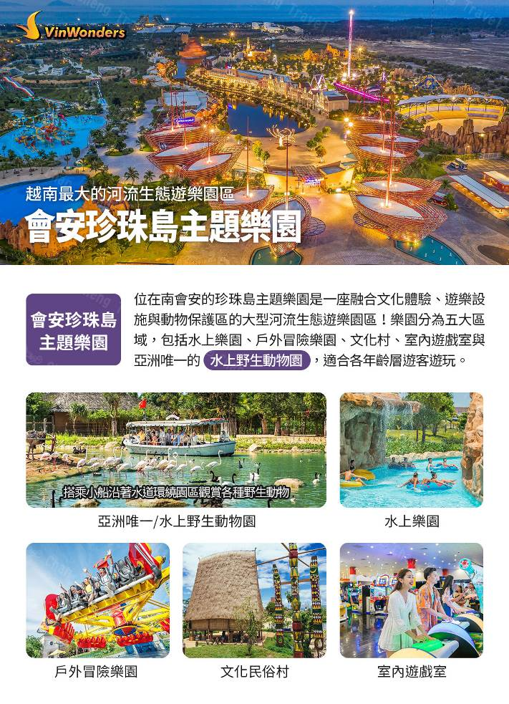
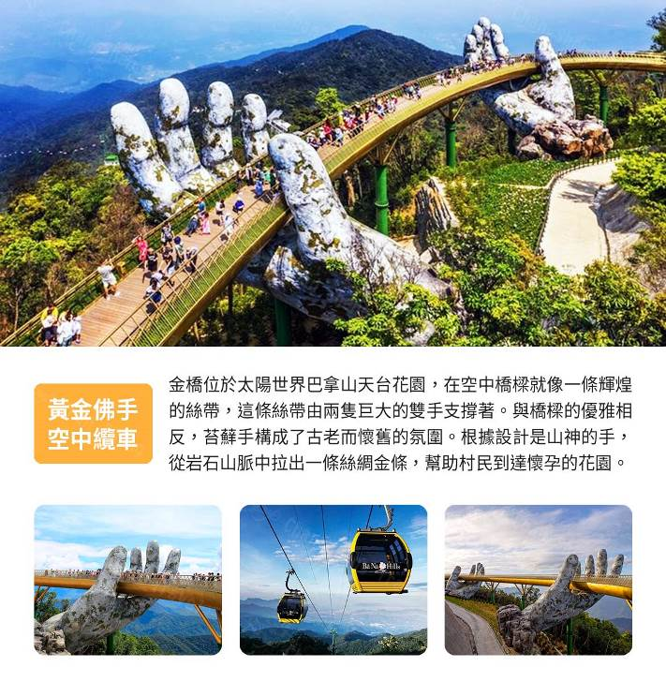
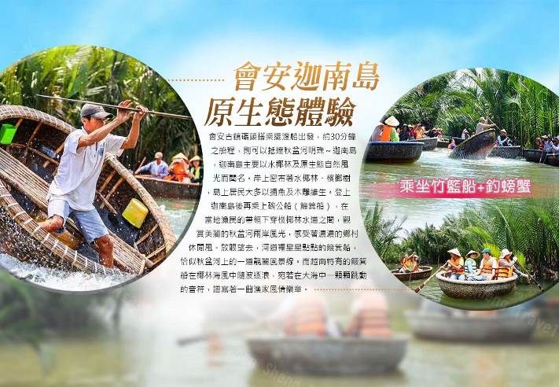
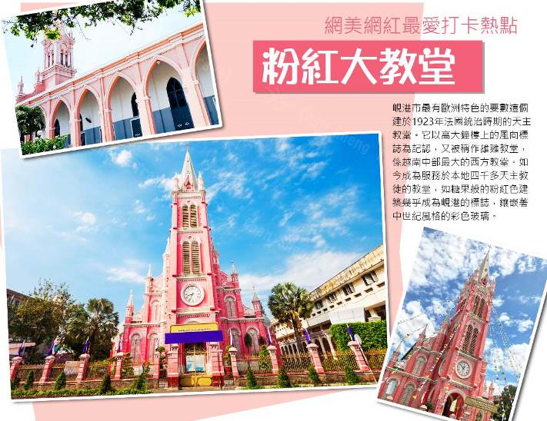
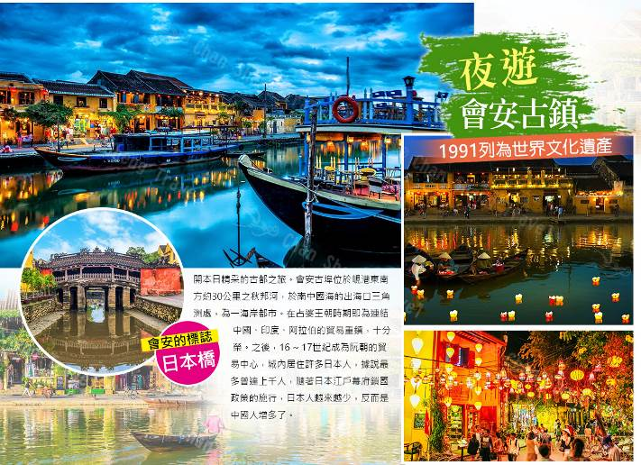

第 一 天 | 台北峴港→探訪峴港美麗夜色→會安
今日集合於桃園國際機場，搭乘直航班機飛往越南中部第一大城～峴港。抵達後由熱情導遊帶著我們前往峴港市區隨即展開峴港市區觀光，讓您對峴港有個基礎認識，為我們揭開魅力峴港假期的序幕。
【峴港】峴港人口約100萬，為中部最大的深水港口及商業中心。由於位置良好，港口條件佳，自古以來就是重要的國際港口與轉運站，非常繁榮。峴港是越南南方第二大海港城市，被美國《國家地理》雜誌評為《人生必到的50個景點》之一。峴港擁有明媚的陽光及無敵的藍天碧海，還擁有延綿40公里的廣闊海岸線，這讓峴港玳蘭灣成為世界著名的六大海灘之一和旅遊度假勝地，被歐美國家稱為《東方夏威夷》。
【探訪峴港美麗夜色】峴港，除了大海、陽光、沙灘之外，夜晚～也如同星空，一樣璀璨！一起沉醉在峴港的美麗夜色中吧！法國人的浪漫深刻地影響到了這座城市，歐式風情的咖啡吧，酒吧布滿大街小巷，還有大型表演場地，娛樂城，也把峴港打造成了不夜城！
【峴港】這座有著陽光，美麗沙灘的度假勝地，過去越戰期間，可是身為美軍基地的重要港口，綿延30公里的峴港沙灘面向南中國海，擁有無比藍的海水，質地細緻的白沙，加上不受污染破壞，徹底擁有不受打擾的度假空間於2005年被聯合國科教文組織認定為『全世界六大美麗沙灘之一』。
風景，夜晚的峴港燈火闌珊，色彩繽紛。 途經峴港【韓江橋】、【龍橋】、【順福橋】、【陳氏李橋】的四大橋樑。
 餐 食 | 早餐：XXX | 午餐：XXX | 晚餐：東林餐廳<含酒水>
住 宿 | ★★★★★ NEW WORLD HOIANA HOTEL或 BELLERIVE HOI AN HOTEL & SPA 或 RADISSON BLU RESORT 或 同級

第 二 天 | 會安→迦南島生態之旅<竹桶船體驗之旅+趣味釣螃蟹>→會安古鎮+夜遊放水燈
【迦南島原生態體驗】迦南島主要以水椰林及原生態自然風光而聞名。岸上密布著水椰林、檳榔樹，島上居民大多以捕魚及木雕維生。登上迦南島後再乘上碗公船（簸箕船），在當地漁民的帶領下穿梭椰林水道之間，觀賞美麗的秋盆河兩岸風光，感受著濃濃的鄉村休閒風。放眼望去，河道裡星星點點的簸箕船，恰似秋盆河上的一道靚麗風景線。而越南特有的簸箕船在椰林海風中隨波逐浪，宛若在大海中一顆顆跳動的音符，譜寫著一曲漁家風情樂章。漁民們之中會有一位技藝高超的漁夫獨自划船出來，開始在簸箕船上表演精彩絕技，只見漁夫將圓圓的簸箕船操控自如，將碗公船舞弄的旋轉翻飛，之後會挑選膽子大的旅人還可以一起參與表演，當漁夫將簸箕船劃得高速旋轉，上下左右翻騰，而遊客在船中則緊緊抓住船架，尖叫不已，刺激萬分，高超的技藝更是令遊客們的喝彩聲和掌聲不絕於耳。隨後漁夫拿出自製的天然釣竿繫上螃蟹愛吃的餌，體驗當地人家於椰林中釣螃蟹的樂趣。
【會安古城】展開本日精采的古都之旅。在占婆王朝時期即為連結中國、印度、阿拉伯的貿易重鎮，十分繁榮。之後，16~17世紀成為阮朝的貿易中心，城內居住許多日本人，據說最多曾達上千人，隨著日本江戶幕府鎖國政策的施行，日本人越來越少，反而是中國人增多了。較古老的城鎮都有帶點中國南部的色彩。民家、會館、寺廟、市場、碼頭等各種建築沿著老街櫛比鱗次，令會安古城古樸中帶點悠閒，感覺上有點像中國雲南的麗江。會安於西元1999年列入世界文化遺產。
餐 食 | 早餐：飯店享用 | 午餐：BELLERIVE飯店內用海鮮火鍋+每人螃蟹一隻<含酒水> | 晚餐：HOME精緻越式料理<含酒水>
住 宿 | ★★★★★ NEW WORLD HOIANA HOTEL或 BELLERIVE HOI AN HOTEL & SPA 或 RADISSON BLU RESORT 或 同級

第 三 天 | 會安→珍珠樂園一日遊 <亞洲唯一水上野生動物園、水上樂園、文化民俗村、戶外冒險樂園、室內遊戲室>
【會安珍珠島樂園】進入珍珠島樂園的精彩世界！作為越南最大的遊樂園之一，五大主題區任您暢玩。
水上野生動物園：船出航囉！您會發現一個獨特的半野生動物保護公園，它是越南同類中最大的公園，又稱為南會安河流生態園。在這裡，您可以悠閒地在廣闊的水道中航行，同時沉浸在大約 50 種不同野生動物物種的 500 多個個體的原始棲息地中。有忙著吃草的斑馬、犀牛、梅花鹿、還有慵懶的袋鼠、獅群、長頸鹿，趴在樹陰下觀賞我們這群遠來的遊客，更有活蹦亂跳的猴群跟狒狒。比較特別的有大角羚羊，碩大的體型，一對大角，黑、白、灰、咖啡四色的體毛交錯生長，帶著奇特的美，雄啾啾氣昂昂的站在草皮上與我們相視，以及一對雌雄白虎，肩並肩的一同散步，完全無視我們的存在。途中船會停靠一座小島，遊客上島後可自行買一盒蔬菜主要是小黃瓜跟胡蘿蔔親自體驗餵大象。也可以跟正在進食的長頸鹿進行拍照。回程的水道旁還會出現白鶴群、天鵝群、及彩色的水鴨群，在相機的快照下，結束一趟驚奇的遊船之旅。
【水上樂園】水上樂園則是集結了波浪池、龍捲風滑水道、水上溜滑梯…各種水上遊樂設施。
【文化民俗村】文化民俗村可以欣賞越南的特色磚瓦房屋及造紙、刺繡、編織竹製品等傳統技藝。
【戶外冒險樂園】有自由落體、雲霄飛車、冒險漂流、旋轉木馬、碰碰杯…等20項遊樂設施。
【室內遊戲室】園內遊樂設施有超多種室內遊戲，4D影院、3D博物館……等，這裡能讓您玩到忘記時間的流逝。
【水上野生動物園River Safari】全亞洲唯一的沿途兩岸皆是各種熟悉的動物，有忙著吃草的梅花鹿、斑馬、犀牛，還有慵懶的獅群、袋鼠、長頸鹿趴在樹陰下，更有活蹦亂跳的猴群跟狒狒。比較特別的有大角羚羊，碩大的體型不輸給斑馬，雄啾啾氣昂昂的站在草皮上與我們相視。途中船會停靠一座小島，遊客上島後可自行買一盒蔬菜主要是小黃瓜跟胡蘿蔔，親自體驗餵大象。也可以爬到小亭閣的二樓，跟正在進食的四隻長頸鹿，進行拍照。回程的水道旁還可能會出現白鶴群、天鵝群、及彩色的水鴨群....，結束一趟驚奇的遊船之旅。
餐 食 | 早餐：飯店享用 | 午餐：樂園方便遊玩,敬請自理 | 晚餐：ALL SEASONS吃到飽+  每人半隻龍蝦<含酒水>
住 宿 | ★★★★★ PENINSULA HOTEL或 AWAKEN DANANG HOTEL 或 THE NALOD DA NANG 或 同級

第 四 天 | 峴港→巴拿山<雲端纜車來回、黃金佛手橋天空步道、Fantasy Park夢想公園、靜心園、小火車>→峴港
巴拿山上有一座特別的金色橋樑，從遠處乍看宛若峴港上空雲層裡的一條絲帶。撐起「黃金橋」的巨大雙手布滿青苔，風化效果營造出歲月和蒼桑的美學之感。巨手托捧著金色橋身，聳立海拔約1400公尺的雲霧之上，更帶有一點禪意，天氣晴朗時，視野一望無際，當大霧時，橋就像浮在雲海之中，另有一番淒美意境。
【巴拿山+雲端纜車】巴拿山位於峴港市西南方約25公里處，是全世界最知名的法式山城。海拔1,487公尺，山上氣溫比陸地平均低6~8度，地勢優美、涼爽宜人。整個地形平坦像縮小的平原之前種植很多的香蕉，因此被戲稱為Banana Hills，後來簡稱Ba Na Hills。因此在法殖民時期，被法國軍隊蓋成渡假村作避暑用。纜車於2009年3月25日，正式營運當時就創下金氏世界紀錄「全球最長及落差最大的單纜吊車」項目。在短短四年後的2013年3月29日，它再度打破了自己世界紀錄的長度和高度，完成了一線直達山頂的直通纜車；總長5,801m，而落差高達1,368m。從景區入口的 "TocTien Station" 直達山頂的 "L'indochine Station"。整個搭乘 20-25分的路程中享受（步步高昇）的情境．藍天白雲．前面的山巒．轉眼又到你的身後．一座一座山．一層一層的爬升。
【夢想公園】是一個綜合娛樂主題分文三層樓包括多種室內遊戲: 音樂快車、騎樓遊戲、侏羅紀公園、鐵軌卡車、搖擺騎馬比賽、室內靶場、小汽車比賽、探險鬼屋、氣球水池（自費參加: 如3D,4D,5D電影、鬼屋、投幣遊戲等等及各色各樣遊戲等… 在此您可盡情享受公園內各項服務設施。
【巴拿山小火車】造型可愛，明黃色的軌道小火車，一次能運載80人，每小時可運載1600人上山。小火車連接巴拿山山腰，下車後可參觀Amour花園、Debay酒莊和供有巨大佛像的靈應寺，沿途還能看到以浪漫紫色搭配白色的歐式建築群，仿佛身處歐洲小鎮，如詩如畫。
餐 食 | 早餐：飯店享用 | 午餐：巴拿山自助餐 | 晚餐：峴港海鮮料理<含酒水>
住 宿 | ★★★★★ PENINSULA HOTEL或 AWAKEN DANANG HOTEL 或 THE NALOD DA NANG 或 同級

第 五 天 | 峴港→粉紅教堂→五行山<含上行電梯>→美溪沙灘→山茶半島→靈應寺
【粉紅教堂】法國殖民時期歌德式建築的天主教堂，建於1923年，整座教堂的外牆以粉紅色為主，為越南中部最大的西方教堂，是法國殖民時期的建築作品，因塔頂上有個公雞的風向標誌，當地人又稱公雞教堂。在藍天白雲之下，陽光撒落在粉紅教堂上如糖果般的繽紛。
【五行山】欣賞越南中部秀麗的山水風景；此山乃根據五行來排名：金、木、水 、火、土的五座山，其中以水山最大最高也最著名。水山上有不少寺廟和洞穴，昔日占婆族佔領時期是崇拜印度神祇的聖地，如今已被改建為鎮山廟宇，同樣也保留了戰爭時的痕跡，這些磨滅不了的歷史無時不在告誡著人們戰爭的殘酷和無情。
【美溪沙灘】探索全球六大細白沙灘之一，並素有越南黃金海岸的美稱！美麗迷人的浪漫景色令您流漣忘返！全長約36公里的海岸線。1965年越戰爆發的時候，峴港由於有著水深港寬的地理優勢，於是便順理成章成為美軍率先登陸的地方。對於曾經參與越戰的美國人來說，此海灘的記憶可以說是相當複雜。這裡曾經是休閒聚集的地方，是最受觀光客歡迎。對大自然造物者的神奇力量由內心發出由衷的讚歎！
【山茶半島】距離峴港市中心約半小時車程，可以鳥瞰整個峴港市。沿途景色不在話下，觀山觀海，各取所需。山上觀音像高達67公尺，據說是亞洲第一高，以大理石做成，肅穆非常，旁靈應寺擺設羅漢，姿勢各異其趣!!過去是美軍軍事基地，越戰時期，是北越最畏懼害怕的軍事基地，現在已全部開放。由於地理位置優異，假以時日，必成觀光重要景點。
【靈應寺】山茶半島上的靈應寺，有一尊很大的觀音菩薩雕像，可以來這裡祈福、捐獻一點香火錢；除了燒香拜佛，從這裡往海邊望去，能將峴港市以及整個海灣的美景盡收眼底。
餐 食 | 早餐：飯店享用 | 午餐：韓江花園食府<含酒水> | 晚餐：輝煌餐廳<含酒水>
住 宿 | ★★★★★ PENINSULA HOTEL或 AWAKEN DANANG HOTEL 或 THE NALOD DA NANG 或 同級

第 六 天 | 峴港桃園國際機場
之後揮一揮手該是說BYE BYE囉，我們期待與您再一次邀約。當然！也為這美妙的越南峴港之旅畫下個美妙句點。
餐 食 | 早餐：飯店享用 | 午餐：機上簡餐 | 晚餐：XXX
住 宿 | 溫暖的家
【本行程之各項內容及價格因季節、氣候等其他因素而有所變動，請依出發前說明會資料為主，不另行通知】

航空公司 | 起飛城市 | 抵達城市 | 航班編號 | 出發時間 | 抵達時間
越捷航空 | 桃園國際機場 | 峴港國際機場 | VJ-8517 | 14:35 | 16:30
越捷航空 | 峴港國際機場 | 桃園國際機場 | VJ-8516 | 10:00 | 13:35

1.適用期間：2026年2月14日至2026年2月14日
2.出發日期：每周星期六出發
3.本行程最低成團人數為10人（含）、最高團體人數為35人（含），當地配有中文專業導遊解說，15人以上出團另派台灣專業領隊隨團服務。
- 兩地機場稅及燃油附加費
- 越南簽證費用：
- 需要料如下：
1、護照正本 或 影本 （*備出發日後六個月以上有效期）。
2、未滿14歲以下之旅客，隨行人必須是父或母。
3、二吋彩色白底照片2張*兩張照片要一樣的〈*照片背面請寫上名字，以免有誤〉。
4、工作天：六天。
- ♦持以下５個國家的護照可免辦越簽：印尼、新加坡、泰國、馬來西亞、日本，除此之外一律都要辦越簽。
- 備註：越簽處隨時會有所調整，恕不另外通知。
- ♦持外籍護照（例：美國、加拿大..等〉之外籍人士入境越南，需準備：護照正本效期６個月以上〈一定要正本〉、彩色２吋相片兩張。
- 越捷:行李托運20KG+手提7KG
1.導遊、領隊、司機小費：300元X6 天=1,800元-/每人
2.證件費用：護照新辦費用：1,800元/每人（證照費用，以相關單位公告日期及價格為主）
3.小孩（2~10歲）費用：小孩佔床同大人價、小孩不佔床扣2,000元
4. 2足歲以下嬰兒費用：8,000元（已含稅燃料費、簽證費）
5.指定單人房補價差（全程）之費用（本行程酒店住宿皆為二人一室，二張單人床房型，如需指定大床房型，或三人房或加床亦可能需加價與無法保證用房。如遇單人報名時，若無法覓得合住的同性旅客，需補單人房差，敬請見諒）
6.純係私人之消費：行李超重費、飲料酒類、洗衣、電話、電報、私人交通費….等。
*有關旅行社投保之責任保險,理賠範圍不含感染 COVID-19（新冠肺炎）或任何疾病,敬請旅客留意,並請旅客於出國期間,隨時自我做好防疫措施。
1.本專案機票限團去團回，不得脫隊或延回，機票一經開出，無退票價值，不得更改姓名或改期。
2.本行程為航空公司之團體機位，無法延長住宿天數、更改行程及航班。如因個人因素無法成行，不論任何原因，已繳付之團體費用恕無法退還，視為個人自願放棄預訂之機位處理。
3.每團最低出團人數為10人以上。本公司保留最終航班異動、調整飯店、餐食內容及行程順序之權利，敬請悉知。
4.若出發後於行程中途脫隊，視同自願放棄行程恕不退費。於行程中自行脫隊者將補收新台幣$ 6,000元之責任險費。
5.本優惠行程報價僅適用本國人（需持有中華民國護照）參團有效；非本國籍之旅客，每人須補收新台幣$6,000元。
6.每團特惠價格，名額有限，故本公司保有接單及付款方式受理與否之權利，敬請把握。
7.包機航班時間為航空公司表定之申請時段，由於包機為不定期班機，航班起降時間，會因兩國政府實際核准時間或班機調度而有所差異，實際班機起降時間與降落機場，依航空公司最後公告為準，若航空公司更改班機時間，本公司唯有配合變更、敬請見諒！
8.一旦確定參加報名出發日期，卡位成功，即視同您已了解並同意接受航空公司規定，則不適用旅遊契約書中「更動航班需於7天前告知」之規定。
9.一旦確定參加報名出發日期，卡位成功，則按照旅遊定型化契約內容規定辦理，若有不便之處，敬請諒解！
10.票價會依您的出發日期是否為假日/旺季、訂位日期、開票日期而有所不同。且國際機票之稅金受匯率、油價等因素影響，採浮動制，故最後付款價格便可能有所不同，若適逢附加費（如燃油附加費等）或稅項/費用/服務費（如機場服務費等） 調漲（包括匯率）時，須同時補足差額，敬請諒解！
11.一旦確定參加報名出發日期，卡位成功，即視同您已了解並同意接受航空公司規定，則不適用旅遊契約書中「更動航班需於7天前告知」之規定。
12.一旦確定參加報名出發日期，卡位成功，則按照旅遊定型化契約內容規定辦理，若有不便之處，敬請諒解！
13.票價會依您的出發日期是否為假日/旺季、訂位日期、開票日期而有所不同。且國際機票之稅金受匯率、油價等因素影響，採浮動制，故最後付款價格便可能有所不同，若適逢附加費（如燃油附加費等）或稅項/費用/服務費（如機場服務費等） 調漲（包括匯率）時，須同時補足差額，敬請諒解！

